Escuela Social del CELAM

LA EVANGELIZACIÓN DE LO SOCIAL

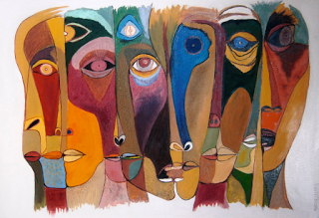

"Queremos promover una espiritualidad encarnada"

[Por: ÓSCAR ELIZALDE PRADA | Publicado en: Vida Nueva España 2.988]

El 14 de marzo, el Consejo Episcopal Latinoamericano (CELAM) inauguraba su nueva Escuela Social. Su directora, la uruguaya Susana Nuin Núñez, comparte algunas perspectivas sobre las actuales incursiones de la Iglesia latinoamericana en la evangelización de lo social.

¿Qué lugar ocupa hoy lo social en la agenda de la Iglesia latinoamericana?

La Iglesia en el continente ha asumido los rostros sufrientes de nuestros pueblos, y desea hacerlo cada vez con una mayor conciencia y una mejor respuesta. La justicia social en nuestra región, marcada por la inequidad y la pobreza, el compromiso con el medio ambiente amenazado, los desafíos de la convivencia ciudadana y de la democracia para hacer posible el anhelo de la paz, y otros temas de gran urgencia competen al CELAM, en su propósito de ser Iglesia misionera en salida, pobre para los pobres. Por eso la Escuela Social desea ofrecer a los obispos, a las Conferencias Episcopales, a los agentes de evangelización, y a quienes lo soliciten, itinerarios de formación, capacitación, investigación e información, para la transformación de la realidad en nuestro continente.

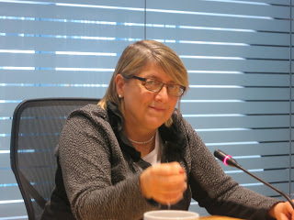
Susana Nuin Núñez, directora de la Escuela Social

¿Cómo se gestó la Escuela Social?

El CELAM tiene una trayectoria extensa de compromiso social, que se refleja también en el Magisterio que emana de las Conferencias Generales. La idea de reorganizar su Centro de Estudios, lo que es hoy el Centro Bíblico Teológico Pastoral para América Latina y el Caribe, CEBITEPAL, surgió en la Asamblea de Panamá en 2013. Luego, en la Asamblea de 2015 en República Dominicana se apostó por su consolidación a través de las Escuelas Bíblica, Teológica y Social. Es así como la constitución de la Escuela Social toma una particular preponderancia ante la inaplazable misión de promover una espiritualidad encarnada.

¿Qué significa en América Latina evangelizar lo social?

Lo social nos permite, justamente, comprender la esencia de la Doctrina Social de la Iglesia y su capacidad de hacer de la evangelización una acción integral, que no está separada del mundo ni es abstracta, sino que está comprometida con la justicia social, el cuidado de la creación, la construcción de la paz, la posibilidad de gobernanza y de convivencia política, la integración de las culturas urbanas y rurales, la comprensión del movimiento migratorio en América Latina y, por supuesto, la integración latinoamericana de pueblos tan distintos pero tan unidos.

¿Es este el propósito de la Escuela Social?

La Escuela Social busca tocar estos temas desde el patrimonio social de la Iglesia, que asume la tradición pero también el compromiso social de los padres de la Iglesia latinoamericana, lógicamente a partir de un marco teológico, pero también fuertemente ligada a la vida de nuestros pueblos, a fin de generar itinerarios de discernimiento para producir impacto en la realidad y transformarla.

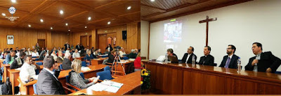
Inauguración de la Escuela Social del CELAM

¿Bajo qué paradigma pedagógico se está desarrollando esta misión?

Pedagógicamente partimos de una concepción de relacionalidad que valora la interculturalidad y la integración de epistemologías, saberes y prácticas, porque consideramos que la teoría no puede separarse de la práctica. Esta relacionalidad también está referida a la interdependencia entre pueblos y culturas, y al desarrollo de procesos formativos presenciales y virtuales, a través de cursos, seminarios, diplomados, maestrías y, quien lo desee, doctorado. Contamos con el apoyo de un selecto grupo de asesores e investigadores especialistas, además de universidades, centros, redes e instituciones como la CLAR, la REPAM y Cáritas América Latina, con quienes estamos desarrollando acciones conjuntas.

@OscarElizaldeP
http://sociedadculturayreligion.blogspot.com.co/2016/05/escuela-social-del-celam.html

